O nas – tekst łatwy do czytania i rozumienia

Gdzie jesteśmy?
Szkoła Podstawowa nr 173 w Łodzi znajduje się przy ulicy Sienkiewicza 46.
Na teren szkoły można wejść od strony parku imienia Henryka Sienkiewicza.
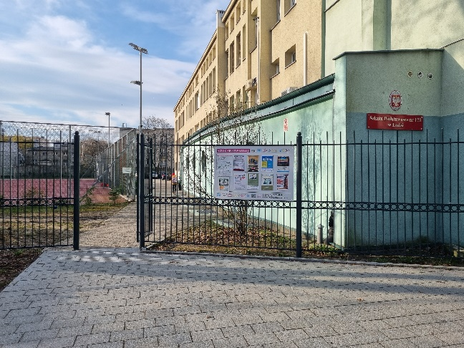
Od strony parku jest także wejście na teren pływalni szkoły.
To jest budynek pływalni.
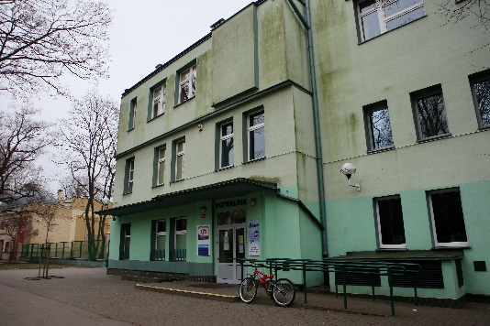
Do głównego budynku szkoły jest wejście od strony wewnętrznego dziedzińca.

To jest wejście na wewnętrzy dziedziniec.
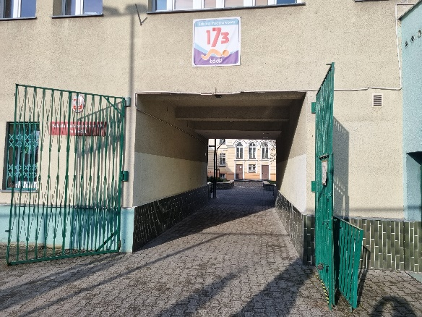
To jest wejście do głównego budynku szkoły.
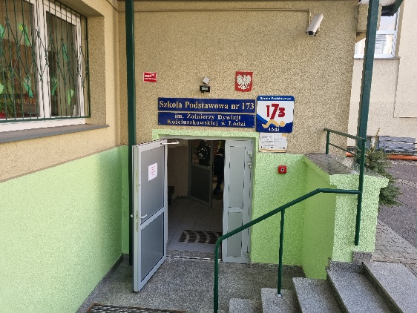
W przedsionku szkoły, przy kolejnych drzwiach znajduje się dzwonek.
Należy zadzwonić.
Sekretariat to biuro, do którego dostarczamy pisma, podania i dokumenty.
Do sekretariatu idź schodami na górę.
Schody na półpiętro.
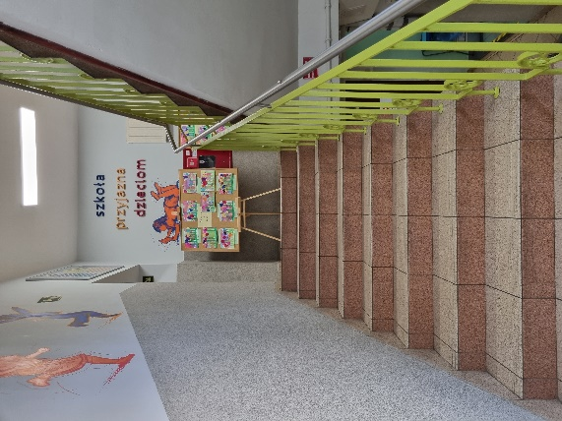
Schody na 1 piętro.
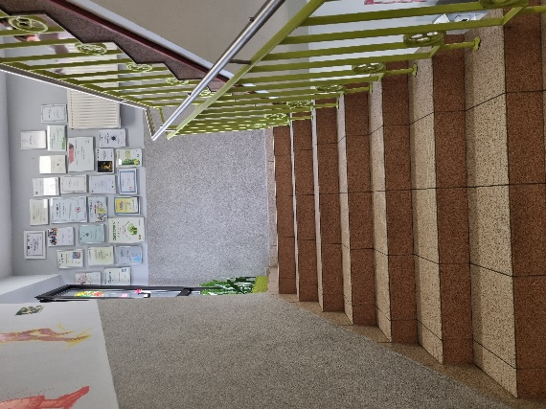
Dojdziesz do korytarza z trofeami uczniowskimi.
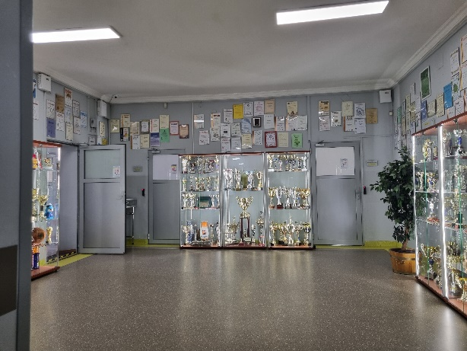
Po jego lewej stronie jest Sekretariat.
To są drzwi do sekretariatu.
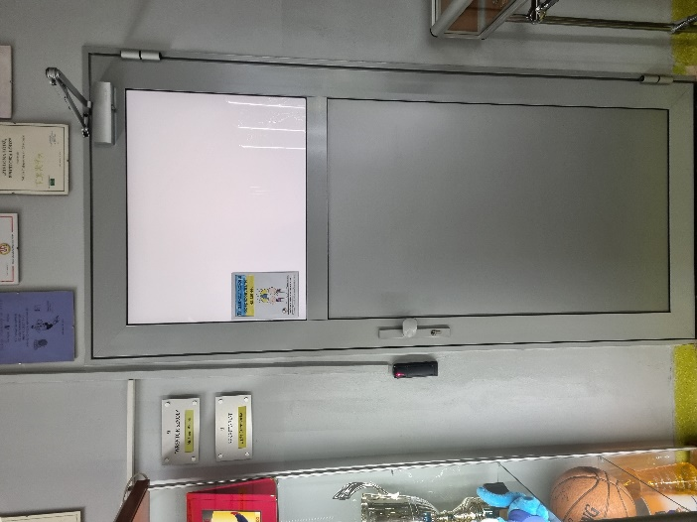

Czym zajmuje się Szkoła Podstawowa nr 173 w Łodzi?
Szkoła Podstawowa nr 173 w Łodzi jest szkołą publiczną.
Szkoła publiczna, to szkoła, która zapewnia bezpłatne nauczanie w zakresie ramowych planów nauczania.
Ramowe plany nauczania to obowiązkowe zajęcia edukacyjne.
W szkole zajmujemy się kształceniem i wychowywaniem uczniów.
W szkole uczą się dzieci w klasach od pierwszej do klasy ósmej.
Zajęcia odbywają się pięć dni w tygodniu od poniedziałku do piątku.
Dyrektorem szkoły jest Pani Bożena Biniek.
W szkole zatrudnieni są nauczyciele, kierownik gospodarczy, kierownik pływalni oraz pracownicy sekretariatu i obsługi.

W naszej placówce zapewniamy uczniom:
- Opiekę świetlicy szkolnej od godziny 7:00 do 17:00.
Świetlica szkolna znajduje się na półpiętrze.
Do świetlicy dzwonimy domofonem.
Domofon jest po lewej stronie, zaraz przy drzwiach głównego wejścia.
To wejście do świetlicy.
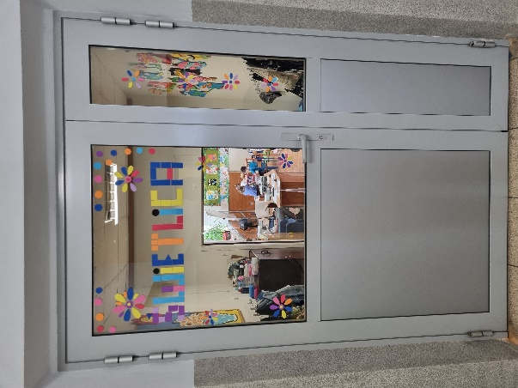
- Pyszne obiady
Aby dojść do stołówki trzeba przejść korytarz szatni.
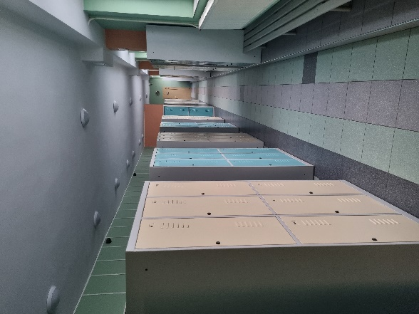
Na jego końcu są drzwi do stołówki.
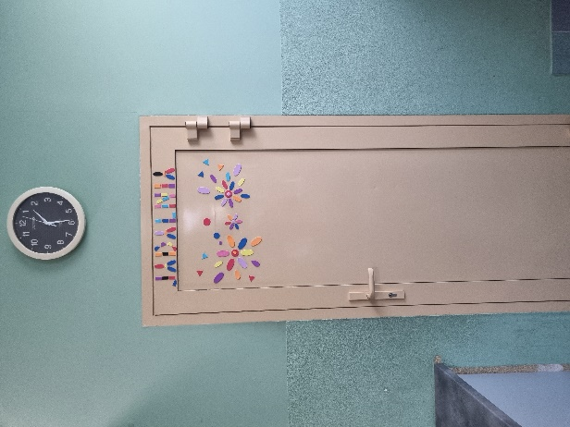
Tutaj wydawane są obiady.
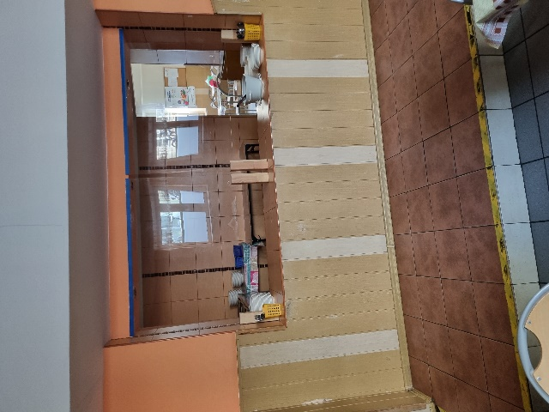
Tutaj uczniowie spożywają posiłki.
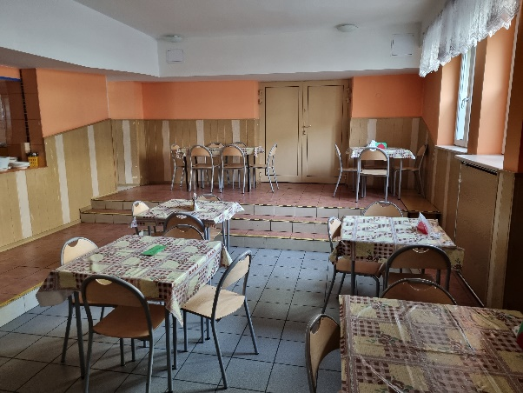
- Opiekę pielęgniarki szkolnej.
Gabinet pielęgniarki szkolnej mieści się na drugim piętrze.
Trzeba wejść schodami.
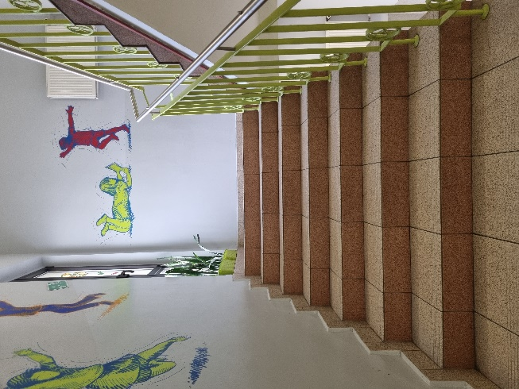
To są drzwi do gabinetu pielęgniarki.
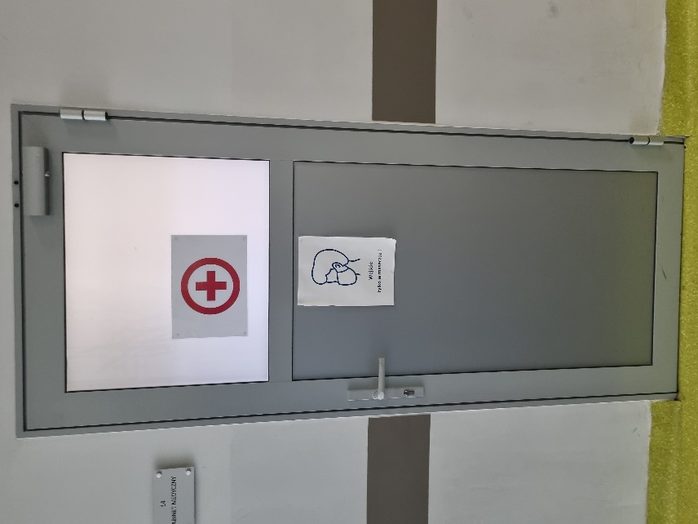
- Każdy może pływać.
Nasi uczniowie pływają.
To jest wejście do budynku pływalni od strony parku imienia Henryka Sienkiewicza.
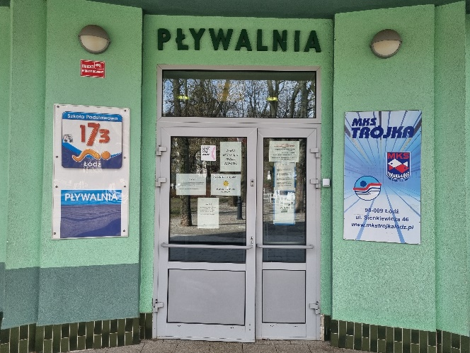
Przy drzwiach pływalni jest dzwonek.
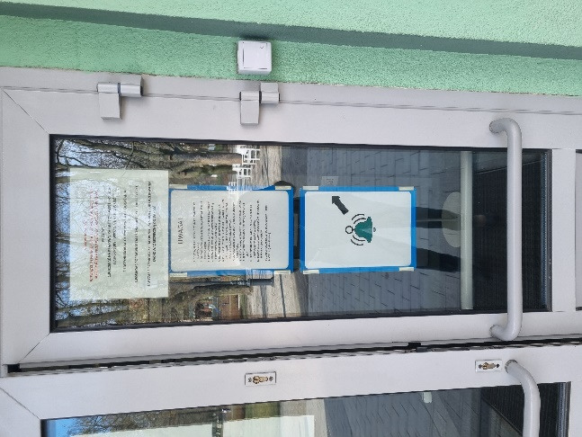
Ubrania wierzchnie oddajemy w dyżurce.
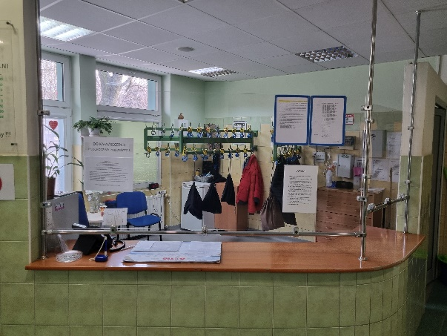
Tak wygląda nasza pływalnia.
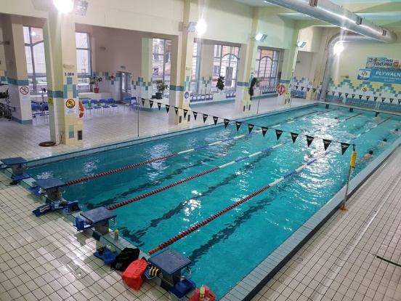
- Opiekę psychologa i pedagoga.
Uczniowie mogą skorzystać z pomocy psychologiczno-pedagogicznego we współpracy z Poradnią Psychologiczno-Pedagogiczną nr 3.
Poradnia Psychologiczno-Pedagogiczna nr 3 znajduje się w Łodzi przy ulicy Dowborczyków 5,
Gabinet pedagoga i psychologa szkolnego znajduje się po prawej stronie, na parterze budynku pływalni.
To są drzwi do gabinetu pedagoga i psychologa.
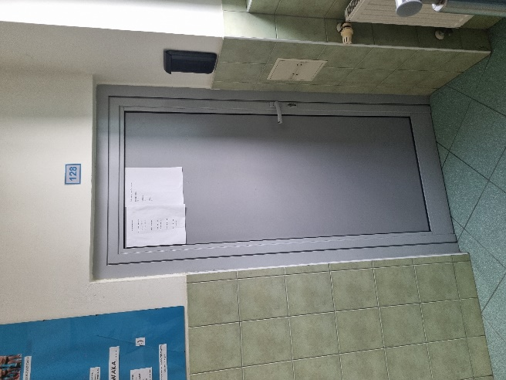
- Jak się z nami skontaktować?
- Telefonicznie: 42 633 17 39
- Możesz też wysłać e-maila na adres: kontakt@sp173.elodz.edu.pl
- Możesz napisać pismo i wysłać na adres: Szkoła Podstawowa nr 173, ul. Sienkiewicza 46, 90-009 Łódź
- Możesz przynieść pismo do sekretariatu szkoły.
Sekretariat jest otwarty w godzinach od 8.00 do 16.00.

